Более 300 га трассы ЛЭП расчистили энергетики
в горно-лесистой части Кубани и Адыгеи

Пресс-релиз
30.08.2019

Специалисты Адыгейского филиала «Россети Кубань» выполнили капитальный ремонт 23 воздушных линий электропередачи с заменой проводов, грозотроса, изоляторов, а также расчистили трассу ЛЭП.
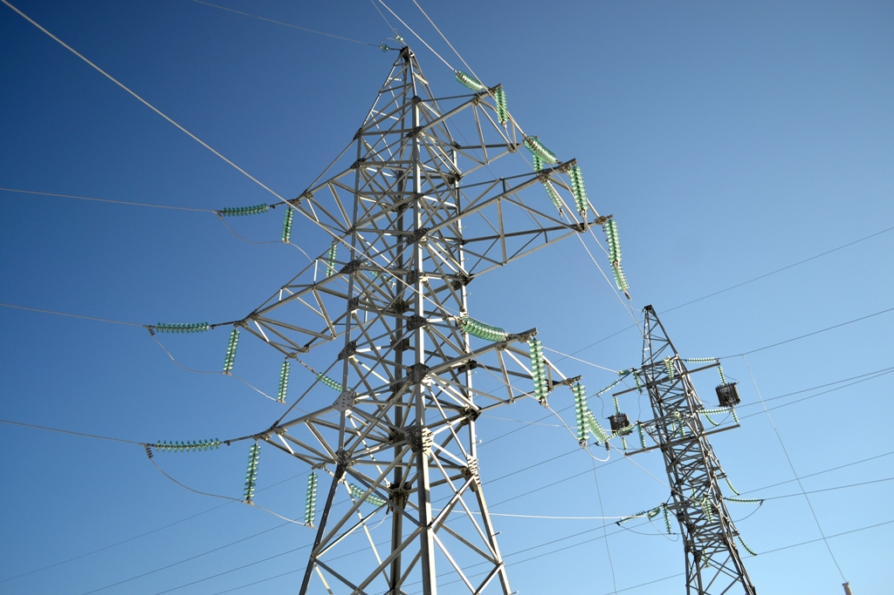
Энергетики расчистили от древесно-кустарниковой растительности порядка 306 га охранных зон высоковольтных линий электропередачи. Большая часть из них расположена в горно-лесистой части – Майкопском и Апшеронском районах. Расчистка трасс воздушных линий электропередачи направлена на профилактику технологических нарушений в работе энергооборудования в результате стихийных явлений.
Специалисты также заменили около 10 тысяч устаревших изоляторов на современные, обладающие высокой изолирующей способностью, повышенной механической прочностью, устойчивостью к перепадам температур и воздействию внешней среды.
На воздушных линиях электропередачи энергетики заменили более 130 км провода и 4,5 км грозотроса. Грозозащитный трос обеспечивает защиту токопроводящих элементов линий электропередачи от прямых ударов молнии.
– Важно, что большую часть работ по ремонту оборудования мы выполнили хозяйственным способом, то есть собственными силами. Капитальный ремонт высоковольтных линий электропередачи значительно повысит надежность их работы в предстоящий осенне-зимний период, – рассказал первый заместитель директора – главный инженер предприятия Адам Хурай.

«Россети Кубань» (маркетинговый бренд ПАО «Кубаньэнерго») отвечает за транспорт электроэнергии по сетям 110 кВ и ниже на территории Краснодарского края и Республики Адыгея. Входит в группу «Россети». В составе энергосистемы 11 электросетевых филиалов (Краснодарские, Сочинские, Армавирские, Адыгейские, Тимашевские, Тихорецкие, Ленинградские, Славянские, Юго-Западные, Лабинские, Усть-Лабинские). Общая протяженность линий электропередачи достигает 90 тыс. км. Площадь обслуживаемой территории – 83,8 тыс. кв. км с населением более 5,5 млн человек. «Россети Кубань» – крупнейший налогоплательщик региона. Телефон горячей линии: 8-800-100-15-52 (звонок по России бесплатный).
Компания «Россети» является оператором одного из крупнейших электросетевых комплексов в мире. Управляет 2,35 млн км линий электропередачи, 507 тыс. подстанций трансформаторной мощностью более 792 ГВА. В 2018 году полезный отпуск электроэнергии потребителям составил 761,5 млрд кВт·ч. Численность персонала группы компаний «Россети» – 220 тыс. человек. Имущественный комплекс компании «Россети» включает 35 дочерних и зависимых обществ, в том числе 15 межрегиональных, и магистральную сетевую компанию. Контролирующим акционером является государство в лице Федерального агентства по управлению государственным имуществом РФ, владеющее 88,04 % долей в уставном капитале.

Контакты:
Дирекция по связям с общественностью ПАО «Кубаньэнерго»
Тел.: (861) 212-24-68; e-mail: sadymva@kuben.elektra.ru

